配置相关

Application.properties
文件application.properties

# 公众号配置(必填)
wx.mp.appId=公众号appId
wx.mp.secret=公众号secret
wx.mp.token=wx
#wx.mp.aesKey = 公众号加密的密钥(如果需要)
# 存储配置redis(可选)
# 配置类型: memory(默认), redis, jedis, redistemplate
wx.mp.config-storage.type=redis
# 相关redis前缀配置: wx(默认)
wx.mp.config-storage.key-prefix=wx
wx.mp.config-storage.redis.host=127.0.0.1
wx.mp.config-storage.redis.port=6379
wx.mp.config-storage.redis.password=redis密码
# http客户端配置
# http客户端类型: httpclient(默认), okhttp, joddhttp
wx.mp.config-storage.http-client-type=httpclient
wx.mp.config-storage.http-proxy-host=
wx.mp.config-storage.http-proxy-port=
wx.mp.config-storage.http-proxy-username=
wx.mp.config-storage.http-proxy-password=

开发说明（测试号。公众号请对应配置）

注意
微信公众号接口必须以http://或https://开头，分别支持80端口和443端口。

配置微信公众号中的接口地址
http://公网可访问域名/wx/portal/xxxxx （注意，xxxxx为对应公众号的appid值）
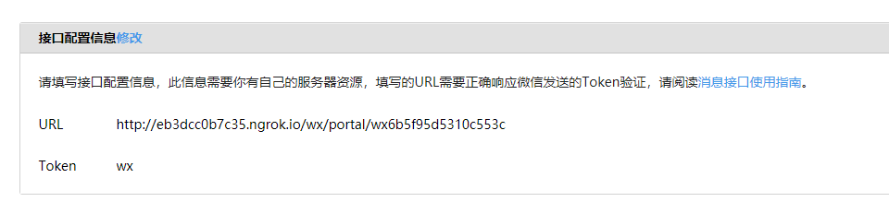

Js接口安全域名配置

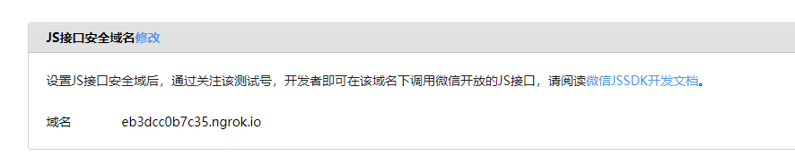

网页授权回调域名配置
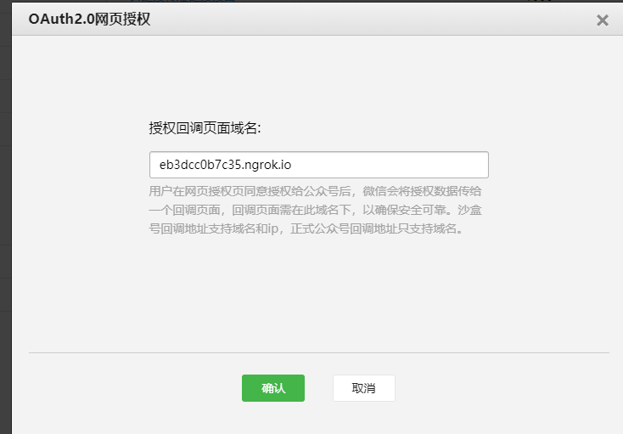

官方文档说明地址
https://developers.weixin.qq.com/doc/offiaccount/Getting_Started/Overview.html
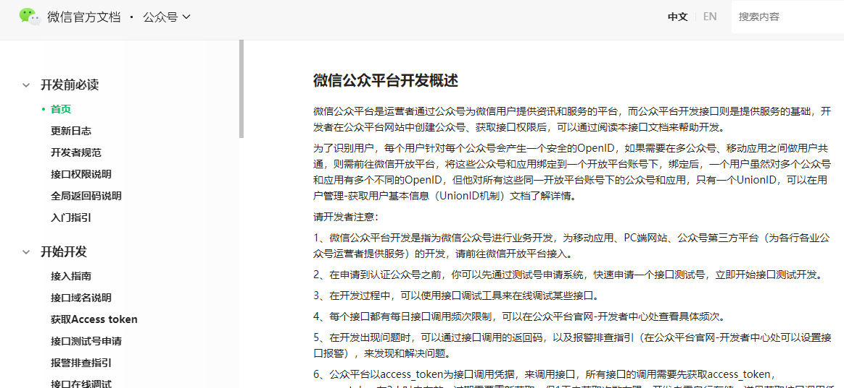

Javadoc
http://binary.ac.cn/weixin-java-mp-javadoc/

OAuth2网页授权

构造网页授权url
首先构造网页授权url，然后构成超链接让用户点击：
WxMpService wxMpService = ...;String url = ...;
wxMpService.oauth2buildAuthorizationUrl(url, WxConsts.OAuth2Scope.SNSAPI_USERINFO, null)

获得access token

当用户同意授权后，会回调所设置的url并把authorization code传过来，然后用这个code获得access token，其中也包含用户的openid等信息
WxMpOAuth2AccessToken wxMpOAuth2AccessToken = wxMpService.oauth2getAccessToken(code);

获得用户基本信息
WxMpUser wxMpUser = wxMpService.oauth2getUserInfo(wxMpOAuth2AccessToken, null);

刷新access token
wxMpOAuth2AccessToken = wxMpService.oauth2refreshAccessToken(wxMpOAuth2AccessToken.getRefreshToken());

验证access token
boolean valid = wxMpService.oauth2validateAccessToken(wxMpOAuth2AccessToken);

JS-SDK相关
WxMpService提供了以下几个方法：
public String getJsapiTicket() throws WxErrorException;
public String getJsapiTicket(boolean forceRefresh) throws WxErrorException;
public WxJsapiSignature createJsapiSignature(String url) throws WxErrorException;

接口调用频次限制说明
https://developers.weixin.qq.com/doc/offiaccount/Message_Management/API_Call_Limits.html

菜单相关
自定义菜单可以参考demo WxMenuDemoController

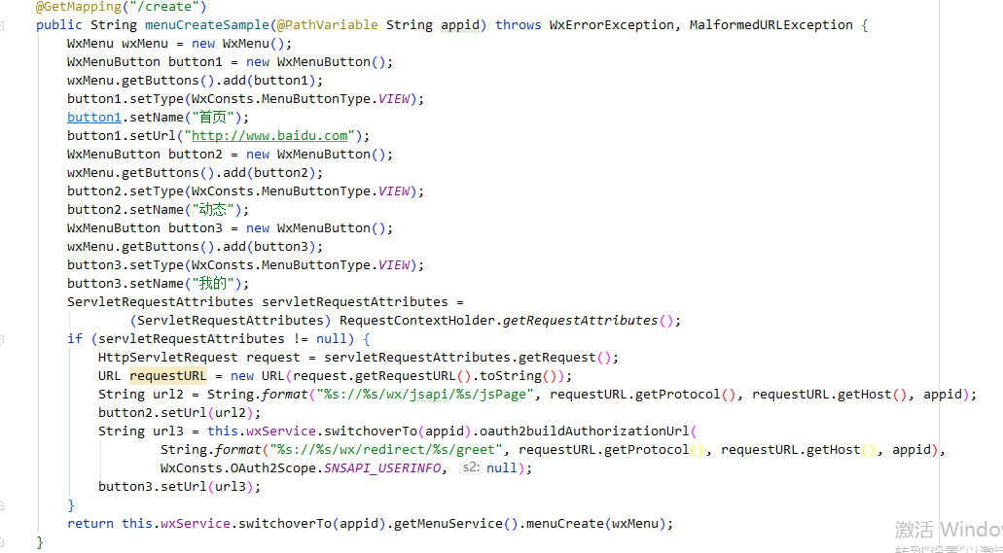

Demo例子
package com.gisinfo.sand.wechat.demo; 中

WxJsApiDemoController 微信js相关
WxMenuDemoController 菜单相关
WxRedirectDemoController 网页授权相关

